Name: ________________________________ Datum: _____________________ Stunde: _______
Oh Wie Schön ist Panama
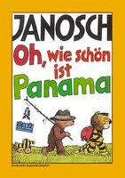
Der Autor: ________________________________________________
Wann ist er geboren? _____________________________________
Wo ist er geboren? _______________________________________
Wie viele Bücher hat er publiziert? _________________________
Jetzt wohnt er in: __________________________________________
Wann war „Oh Wie Schön is Panama” geschrieben? _______

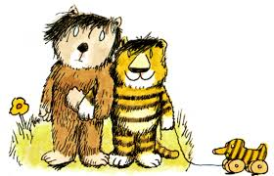
„Oh Wie Schön is Panama” Seiten 1-9
a)
b)

c)
1. Wer ist das?

a) ________________________ b) ________________________ c) ________________________
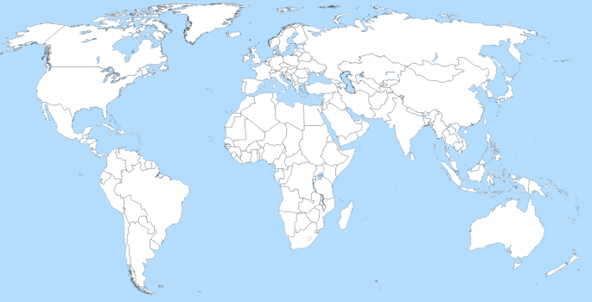

2. a) Wo ist Panama?
b) Wo ist Deutschland?

3. Wo wohnen sie? (Seite 3)
unten __________________________________, neben_________________________________
4. Beschildern das Bild unten. Vergiss nicht der/die/das! Label the picture below. Don’t forget the der/die/das!
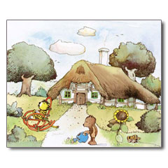

5. Übersetzt dieser Dialoge. Translate this dialogue.
„Jawohl,” sagte der kleine Bär, _____________________________________________
„ich bin stark wie ein Bär, _____________________________________________
und bist stark wie ein Tiger. _____________________________________________
Das reicht.” _____________________________________________

6. a) Welche 2 Dinge macht der kleine Bär jeden Tag? (Seite 8) (complete sentences)
1) ____________________________________________________________________________
2) ____________________________________________________________________________
b) Was macht der kleine Tiger jeden Tag?
1) ____________________________________________________________________________
7. Warum kocht der Bär jeden Tag? Er war … ______________________________________
8. Was essen der kleine Bär und der kleine Tiger auf dem Fisch zum Abendessen? Übersetz alled die Wörter und kreuz die richtige Zutaten an. Translate all of the words and check the correct ingredients.
□ das Salz ________________________ □ der Honig ________________________
□ die Zitrone ________________________ □ die Soße ________________________
□ der Pfeffer ________________________ □ die Zwiebel ________________________

8. Was essen der kleine Bär und der kleine Tiger zum Nachspeise (dessert)?
__________________________________________________________________________________
__________________________________________________________________________________

9. Complete the chart below…
Verb im Text | Infinitiv | Imperfekt | Perfekt | Englisch
waren (3) | sein | war | ist…gewesen | to be
lebten (3)
hatten (3)
wohnten (4)
sagte (4)
geht (4)
brauchen (4)
fürchten (4)
reicht (4)
fischen (7)
finden (7)
kochte (8)
aßen (9)

